Задача: создать программу, принимающую с клавиатуры последовательно или по одному две буквы или одну цифру и выводящая на экран разность кодов букв или код цифры в кодировке Windows-1251  
Входные данные: а – ввод русской, латинской буквы, цифры или выход из программы

Выходные данные: разность кодов букв или код цифры в кодировке Windows-1251

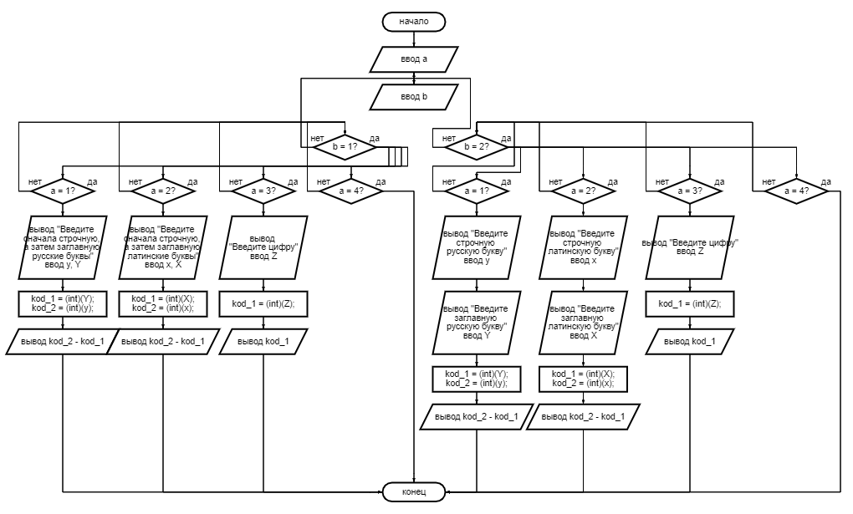

Модуль xX1: принимает с клавиатуры последовательно две латинские буквы и выводит разность их кодов в кодировке Windows-1251

Модуль xX2: принимает с клавиатуры строчную и заглавную латинские буквы и выводит разность их кодов в кодировке Windows-1251

Модуль yY1: принимает с клавиатуры последовательно две русские буквы и выводит разность их кодов в кодировке Windows-1251

Модуль yY2: принимает с клавиатуры строчную и заглавную русские буквы и выводит разность их кодов в кодировке Windows-1251

Модуль ZZZ: принимает с клавиатуры цифру и выводит её код в кодировке Windows-1251

Модуль output: принимает с клавиатуры значения a и b и в зависимости от них вызывает модули xX1, xX2, yY1, yY2, или ZZZ.

НАЧАЛО

ВЫВОД "1 - последовательный ввод двух символов, 2 - по одному "

ВВОД b

ВЫВОД "1-rus 2-lat 3-num 4-break "

ВВОД a

ЕСЛИ b = 1

ЕСЛИ a = 1

yY1()

ВЫХОД

ЕСЛИ a = 2

xX1()

ВЫХОД

ЕСЛИ a = 3

ZZZ()

ВЫХОД

ЕСЛИ a = 4

ВЫХОД

ПО УМОЛЧАНИЮ

ВЫВОД "Error"

ВЫХОД

ЕСЛИ b = 2

ЕСЛИ a = 1

yY2()

ВЫХОД

ЕСЛИ a = 2

xX2()

ВЫХОД

ЕСЛИ a = 3

ZZZ()

ВЫХОД

ЕСЛИ a = 4

ВЫХОД

ПО УМОЛЧАНИЮ

ВЫВОД "Error"

ВЫХОД

ПО УМОЛЧАНИЮ

ВЫВОД "Error"

ВЫХОД

ВОЗВРАТ 0

КОНЕЦ